examen netwerken advanced - vr 26 maart 2021 pm
Netwerkbeheerder (vdo) -- Syntra-ab-mechelen

NAAM:

Schrijf uw antwoorden duidelijk op, begin met uw naam.
Gebruik zoveel plaats als nodig. Nieuwe pagina per vraag/antwoord.
Begin met de makkelijkste vragen eerst.
Dien je antwoordformulier (zo mogelijk in PDF), en je pakkettracer bestanden
via emai (1 email - 4 attachments) in op bert.educ@gmail.com

- (6) ipv6
schrijf de volgende ip6 adressen in verkorte vorm:
* 20b1:0000:140F:0000:0000:0010:875B:000B
* 2a02:c3b0:0025:1500:0001:0000:0000:0000/56
schrijf de volgende ipv6 adressen volledig uit:
* ::ffff:192:128:56:10/96
* 2021::2:17:300c:8:45:326b
welke adressen zijn dit:
::/0
::/128

- (4) FTP
(2) Waarvoor heb je passive FTP nodig
(2) Wat is het belangrijkste verschil met standaard (active) FTP

- (10) subnetting
Gebruik variable subnetting (VLSM) om netwerk 172.23.16.0/21 op te splitsen in de volgende subnetten:

- 5 subnetten van 180 hosts
- 3 subnetten van 80 hosts
- 2 subnetten van 20 hosts
Geef voor ELK subnet telkens
de netID en mask (slash notatie) en broadcast address.
Hoeveel ruimte is er nog over? (aantal adressen + begin- en eindadres(sen))
Voeg eerst je oplossingen en daarna KORT je berekeningen onder deze vraag toe.
gebruik al de plaats die je nodig hebt.

-----------
oplossing:

-----------
hoe heeft u dit berekend:

- (10) RIPv2
DOWNLOAD DEZE OEFENING OP: http://netwerk800.be/testen/syntra-net-2/exa-net2-2021
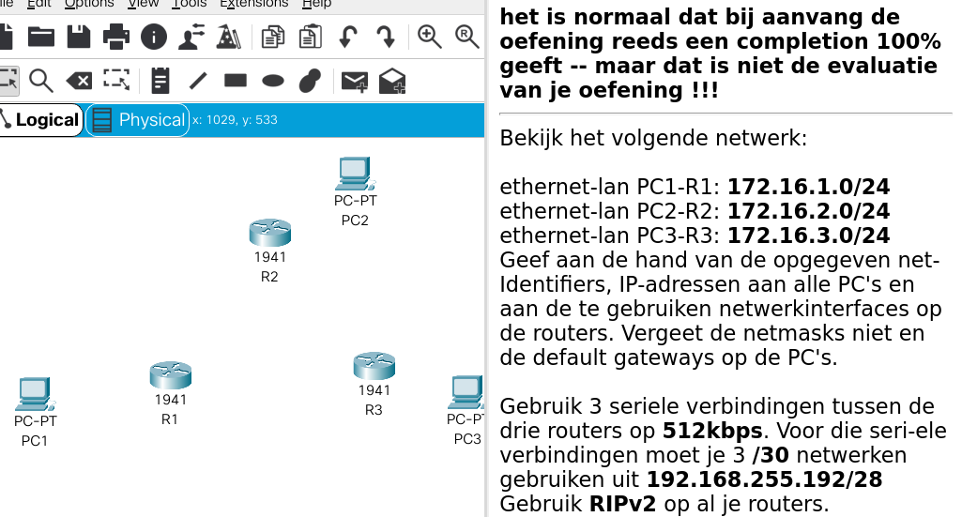
Volg de instructies van de packettracer oefening ...
Geef correcte IP-adressen aan alle routers, en configureer ripv2
Sla de configuratie van je routers op met een copy run start
Sla daarna de oefenig op als exa-netadv-2021-ripv2-<your-name>.pka
De docent verwacht je examenkopie en al je pkt/pka-files op bert.educ@gmail.com

- (10) VLAN -- layer2 VLAN:
DOWNLOAD DEZE OEFENING OP: http://netwerk800.be/testen/syntra-net-2/exa-net2-2021
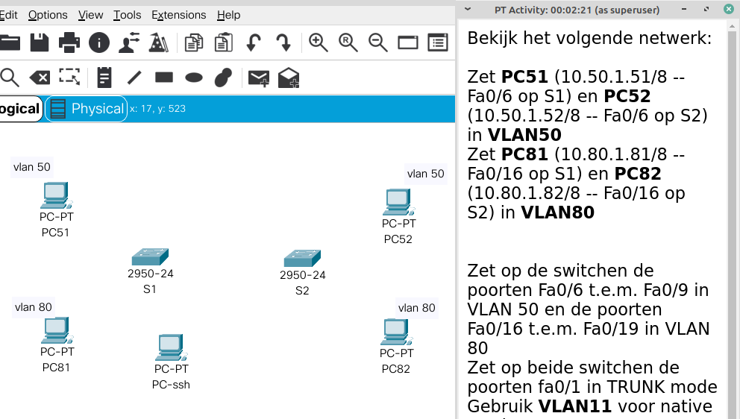
Volg de instructies van de packettracer oefening ...
...
Test de oefening
sla de configuratie van de switches op .. met een copy run start
sla de oefening op als exa-netadv-2021-vlans-your-name.pka
De docent verwacht je examenkopie en al je pkt/pka-files op bert.educ@gmail.com
- (10) OSPF
DOWNLOAD DEZE OEFENING OP: http://netwerk800.be/testen/syntra-net-2/exa-net2-2021

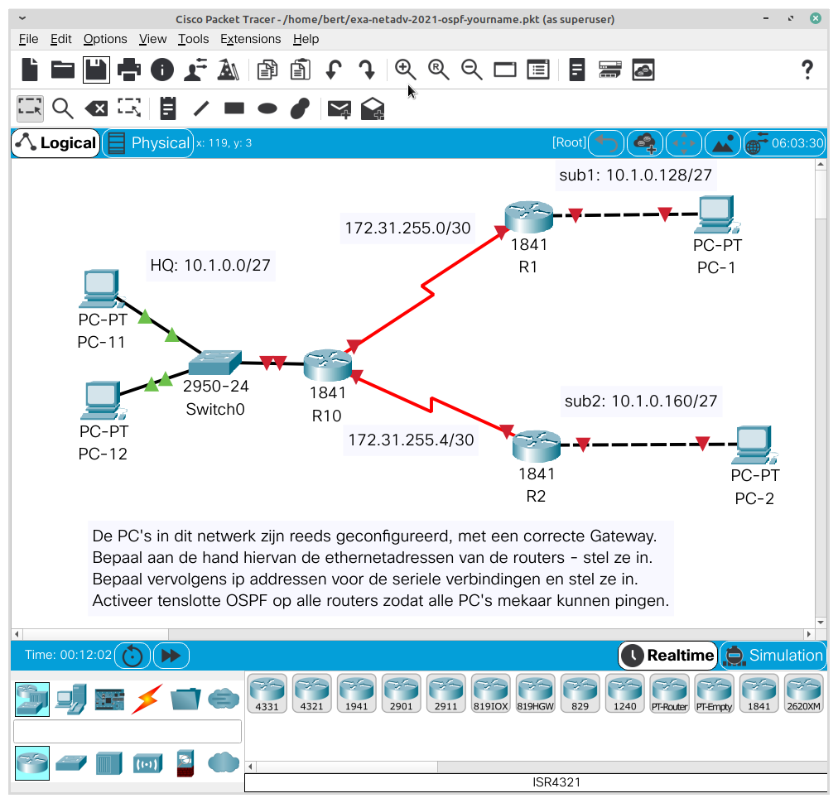
Volg de instructies van de packettracer oefening ...
Geef correcte IP-adressen aan alle routers.
Installeer daarna OSPF op alle routers zodat alle PC’s naar mekaar kunnen pingen.
Sla de configuratie van je routers op met een copy run start
sla de oefening op als exa-netadv-2021-ospf-yourname.pkt
De docent verwacht je examenkopie en al je pkt/pka-files op bert.educ@gmail.com

